**Notre projet**

Projet FarVieW – Par Briséis Varin, Killian Hervaux, Adrien Mau et Philémon Giraud.

La microscopie est un domaine de recherche qui ne cesse de se développer, et dont les applications se retrouvent dans de nombreux domaine de haute technologie. Le cas de la microscopie optique est intéressante car la mesure optique d’échantillon est non-destructive et permet donc l’observation d’échantillon vivant, comme par exemple des cellules.

Ce domaine prisé des chercheurs en biologie rencontre une limite physique qui empêche de voir les détails plus petits que la limite de diffraction, située aux alentours de 0.5 micromètre sur les meilleurs microscopes.

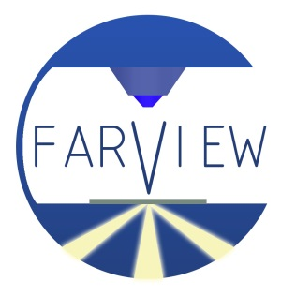Les différentes astuces qui permettent d’observer des détails plus petits que cette taille portent le nom de super-résolution. Il s’agit d’un domaine de recherche en optique très lié aux besoins de la microbiologie, qui cherche toujours à voir plus de détails pour mieux comprendre le vivant.

Dans ce cadre, nous créons notre société FarView. Farview est une start-up innovante dans le domaine de la microscopie qui élabore et vend via internet un logiciel ergonomique permettant de traiter les images obtenues par les microscopes, et restitue des images d’une précisions tridimensionnelles jamais atteintes auparavant. Parmi toutes les technologies de super-résolution existante, nous nous distinguons par la facilité d’utilisation du logiciel, et la reconstitution en trois dimensions, à l’opposé des techniques classiques que n’offre qu’une image planne.

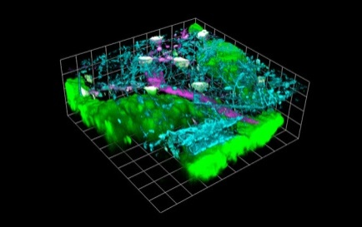

Figure 1 : Exemple de reconstitution 3D avec un microscope FV1200

Nous nous situerons à nos débuts dans le marché des microscopes STORM pour la super-résolution. Par la suite, le logiciel pourra s’adapter à d’autres types de microscopie.

La société FarView se situe à la pointe de la technologie de recherche en microscopie grâce à un dispositif dont nous détenons le brevet. Il s’agit d’un marché nouveau, créé par cette technologie, qui n’offre pas de concurrent direct pour le moment. Cependant la recherche en microscopie et l’imagerie tridimensionnelle sont des domaines dans lequel se trouvent des entreprises de grande taille, avec beaucoup de ressource, et avec lequel il faudra composer pour atteindre nos clients dans ce marché très réduit.

Le marché ciblé en premier lieu est en effet, très spécifiquement, la recherche en microscopie biologique, utilisant la méthode de la fluorescence. Une étude détaillée du besoin a été faite dans la première partie, ‘Etude de Marché’.

Farview se compose de quatre ingénieurs de l’Institut d’Optique Graduate School, une des écoles d’ingénieur les plus qualifiées dans les technologies de l’optique et de la photonique en France. Ainsi, les quatre fondateurs de FarView possèdent des compétences optiques, en microscopie et en analyse d’image qui sont la base scientifique sur laquelle est construit ce projet. L’équipe est composée de trois membres techniques :

* Briséis Varin. Compétences spécifiques : Traitement d’image avancé, programmation Matlab
* Adrien Mau. Compétences spécifiques : Traitement d’image avancé, cuisine
* Killian Hervaux. Compétences spécifiques : programmation C++ ; Java ; HTML/CSS ; programmation sur processeur graphique, programmation et administration web.

Et d’un membre pour la communication et la promotion de l’entreprise :

* Philémon Giraud. Compétences spécifiques : programmation HTML/CSS, administration web, communication

Cette diversité de compétence nous permet de couvrir l’ensemble des besoins pour la création de la startup. Nous avons en effet les connaissances scientifiques et techniques pour créer le logiciel FarView (formation Supoptique, Matlab, C++), mais nous sauront également créer notre site internet, et la plateforme de téléchargement correspondante, ainsi que participer à la communication scientifique (publications, conférences, contacts) nécessaire pour se faire connaitre auprès des chercheur susceptibles d’être intéressés par ce que nous proposons.

FarView se veut indépendante dès sa création, et nous pensons réunir l’ensemble des compétences nécessaires pour être autonomes pour la création de l’entreprise et pour au moins sa première année d’existence. En effet, à nous quatre, nous avons déjà les connaissances pour développer le logiciel FarView, mais aussi pour créer son site Internet incluant une gestion des clients et de leurs licences, et pour participer à la rédaction des publications scientifiques qui doivent accompagner la sortie de notre produit.

En plus de cela, nous avons l’appui d’un partenaire clef, qui nous permettra de procéder aux vérifications expérimentales du logiciel : le Dr Pierre Bon chercheur en microscopie de fluorescence au LP2N.